Constructor:

SOAL 1
- Soal
Lakukan percobaan constructor diatas dan benahi jika menemukan kesalahan!
- Screenshot (outputnya + jgn lupa nama, nim, kelas)
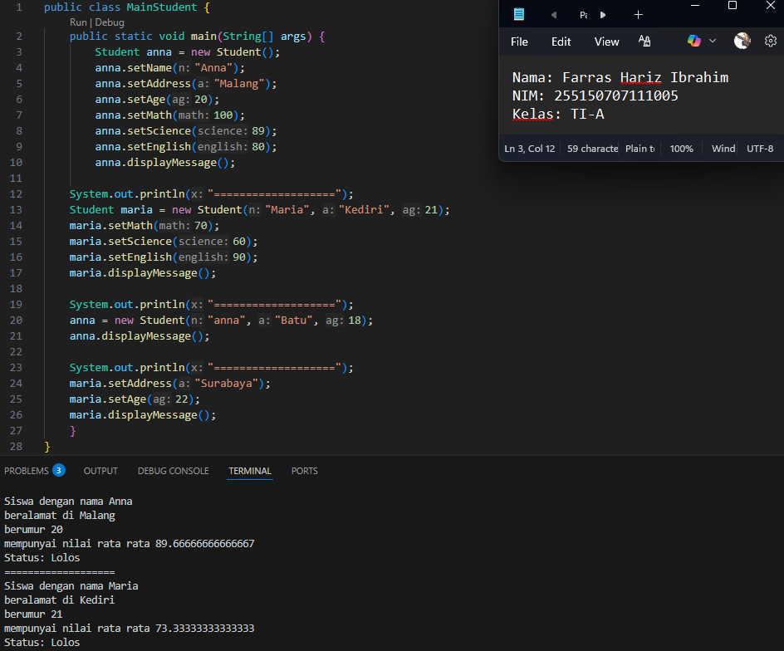

- Penjelasan
Dalam kodingan ini saya menemukan beberapa kesalahan yaitu:
● Penulisan Constructor (Baris 9)
Di kodingan ini tertulis public student(), seharusnya public Student(). Nama constructor harus sama persis dengan nama class, termasuk huruf besar dan kecilnya. Karena nama class adalah Student, maka constructornya juga harus Student.
● Tipe Data Parameter Setter (Baris 28, 31, 34)
Variabel nilai mata pelajaran menggunakan tipe data double, tapii pada method setter parameternya memakai int. Walaupun kodingannya masih bisa run, sebaiknya tetap menggunakan double agar konsisten dan bisa menggunakan nilai desimal.

● Variabel averageGrade yang Tidak Diperlukan (Baris 11)
Variabel averageGrade sebenarnya tidak perlu dibuat karena nilai rata-rata sudah bisa dihitung secara langsung lewat method getAverage(). Jadi variabel tersebut hanya membuat kode kurang efisien dan sebaiknya dihapus saja.

SOAL 2
- Soal
Tambahkan constructor pada class Student dengan parameter yang mempunyai parameter masing masing nilai dari mata pelajaran yang ada! Kemudian buat contoh objeknya pada main Class!
- Screenshot (outputnya + jgn lupa nama, nim, kelas)
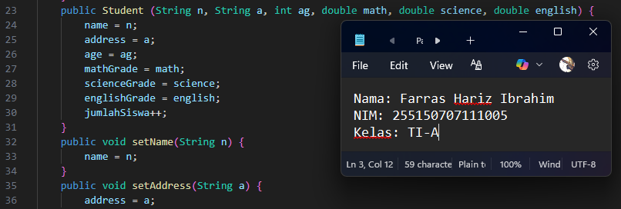
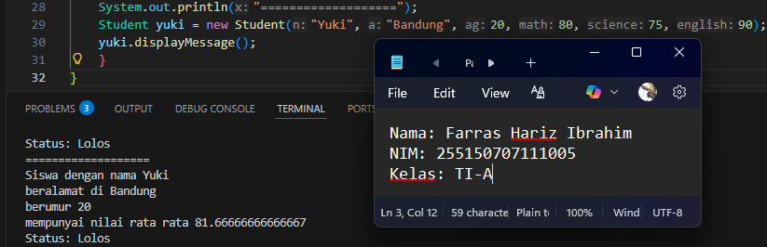
- Penjelasan
Saya menambahkan constructor baru yang berisi semua data siswa, termasuk nilai mata pelajaran. Dengan cara ini, pengisian data menjadi lebih mudah karena tidak perlu memanggil method seperti setMath, setScience, dan lainnya satu per satu. Semua nilai sudah langsung dimasukkan saat objek dibuat menggunakan new. Setelah itu, saya juga membuat objek baru untuk membandingkan penggunaan constructor ini yang lebih lengkap yang dimana cara sebelumnya lebih kompleks.

SOAL 3
- Soal
Tambahkan method dengan nilai balikan berupa boolean pada class student bernama status Akhir untuk menentukan apakah siswa tersebut remidi atau tidak. Ketentuannya adalah jika nilai lebih dari atau sama dengan 61 adalah lolos sedangkan nilai kurang dari atau sama dengan 60 adakah remidi. Nilai yang di cari adalah nilai rata rata untuk semua mapel. Kemudian nilai pada method statusAkhir tampilkan pada method displayMessage!
- Screenshot (outputnya + jgn lupa nama, nim, kelas)
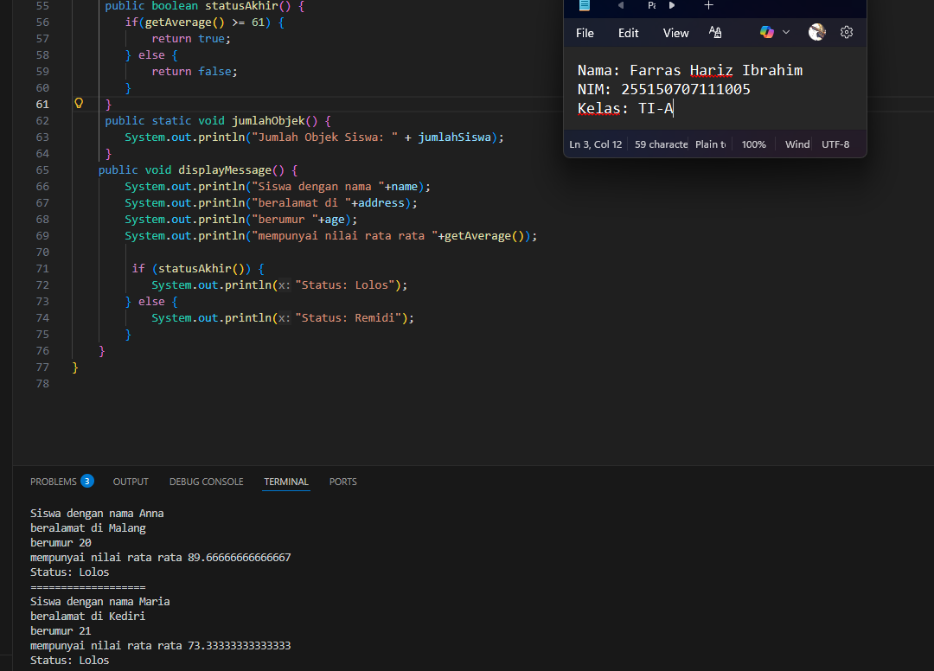

- Penjelasan
Pada soal ini saya diminta menambahkan method statusAkhir bertipe boolean untuk menentukan apakah siswa tersebut lulus atau remidi berdasarkan nilai rata-rata. Untuk menentukan status tersebut saya menggunakan percabangan if-else sesuai ketentuan nilai yang diberikan. Setelah itu, hasil dari method statusAkhir saya tampilkan di method displayMessage dengan memanggil method, sehingga pada output akan muncul informasi apakah siswa lulus atau harus remidi.

SOAL 4
- Soal
Bagaimana cara memasukkan jumlah siswa sesuai dengan keinginan user? Tuliskan kodenya dengan inputan user yang interaktif! (key : menggunakan array)

- Screenshot (outputnya + jgn lupa nama, nim, kelas)
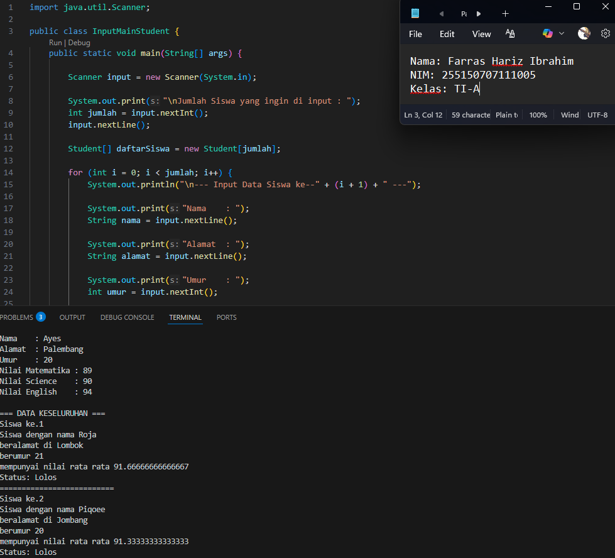

- Penjelasan
Pada soal ini kita diminta agar jumlah siswa bisa ditentukan oleh user. Maka daripada itu saya menambahkan Scanner agar program bisa membaca input dari user, kemudian saya menggunakan looping supaya program dapat mendata data siswa satu per satu dan menyimpannya ke dalam array. Dengan cara ini program menjadi lebih fleksibel karena bisa memasukkan jumlah siswa berapapun tanpa perlu mengubah kode. Selain itu, saya juga menambahkan input.nextLine() sebagai buffer untuk membersihkan sisa Enter setelah input angka agar proses input berikutnya tidak terganggu atau kosong.

SOAL 5
- Soal
Bagaimana cara menghitung banyaknya objek yang kita buat dari sebuah menginstance objek dari main class? Tuliskan kodenya kemudian tampilkan informasinya dengan memanggil method jumlahObjek() bertipe void!

B. Screenshot (outputnya + jgn lupa nama, nim, kelas)
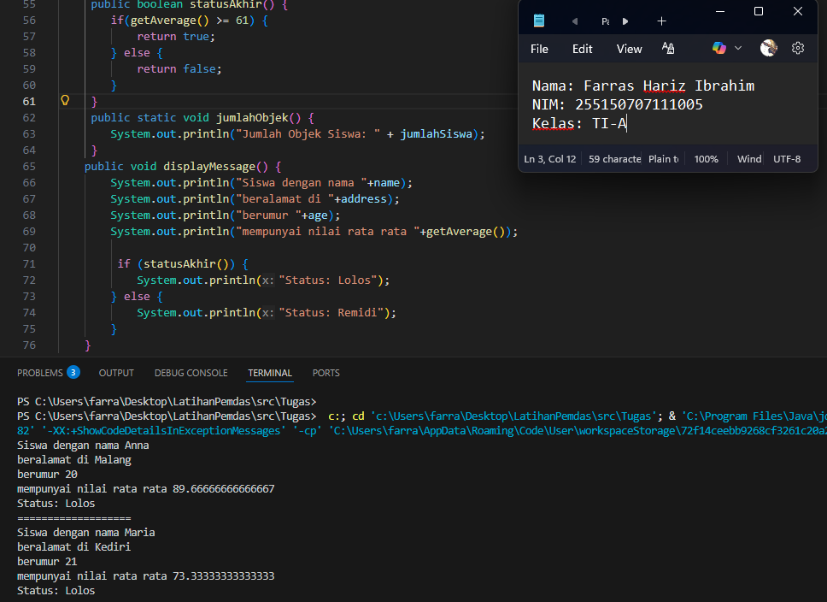

C. Penjelasan

Jumlah objek dapat dihitung dengan menggunakan variabel static seperti static int jumlahSiswa. Nilainya akan bertambah setiap kali constructor dipanggil saat objek dibuat. Untuk menampilkan jumlah ini dibuat method static yaitu jumlahObjek(). Karena bersifat static, method ini bisa dipanggil langsung melalui nama class tanpa harus menggunakan objek.
Instance Method:

SOAL 1
- Soal
Lakukan percobaan constructor diatas dan benahi jika menemukan kesalahan!
- Screenshot (outputnya + jgn lupa nama, nim, kelas)
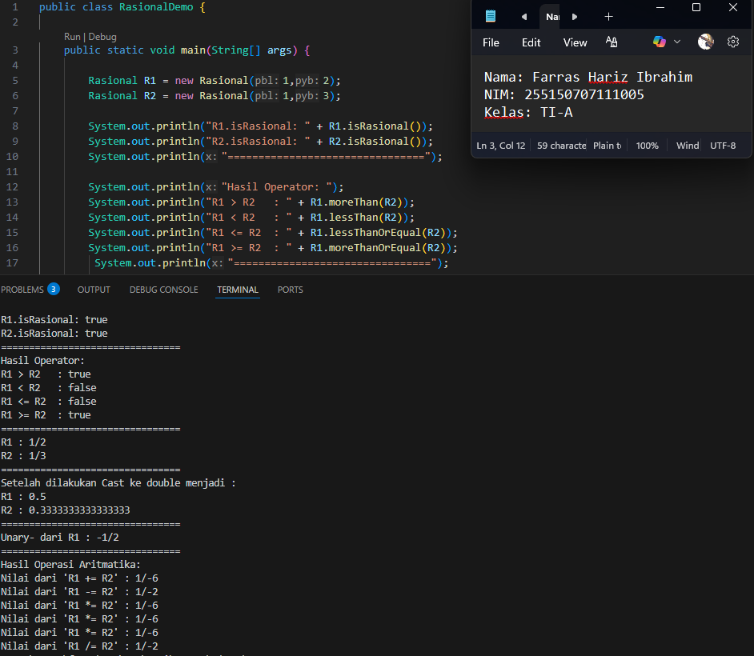

- Penjelasan
Saya menemukan beberapa kesalahan didalam kodingan ini yaitu:

● Penulisan nama method menggunakan huruf kapital di awal, seperti Sederhana() dan Cast(). Dalam Java, nama method harusnya diawali huruf kecil agar mudah dibedakan dengan nama class.

● Hasil penjumlahan pecahan belum disederhanakan secara otomatis. Untuk memperbaiki hal tersebut, kita perlu memanggil method sederhana() setelah proses penjumlahan agar hasilnya langsung menjadi pecahan yang paling sederhana.

● Pada class RasionalDemo baris ke-7 terdapat kesalahan output. Harusnya yang ditampilkan adalah R2, bukan R1.

SOAL 2
- Soal
Tambahkan method untuk operator <, <=, >= !

- Screenshot (outputnya + jgn lupa nama, nim, kelas)
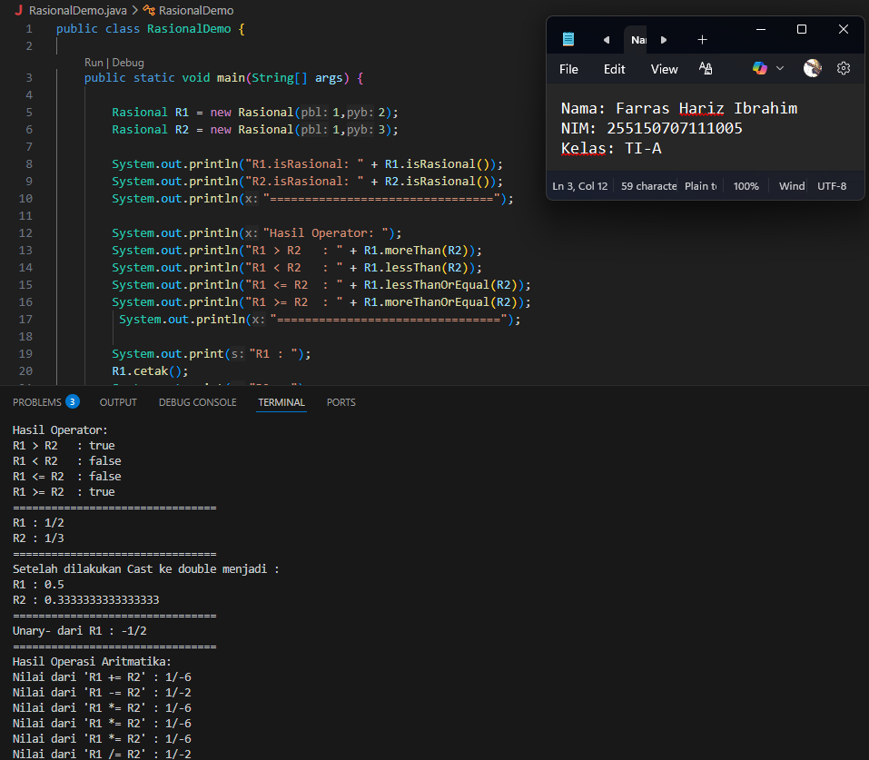

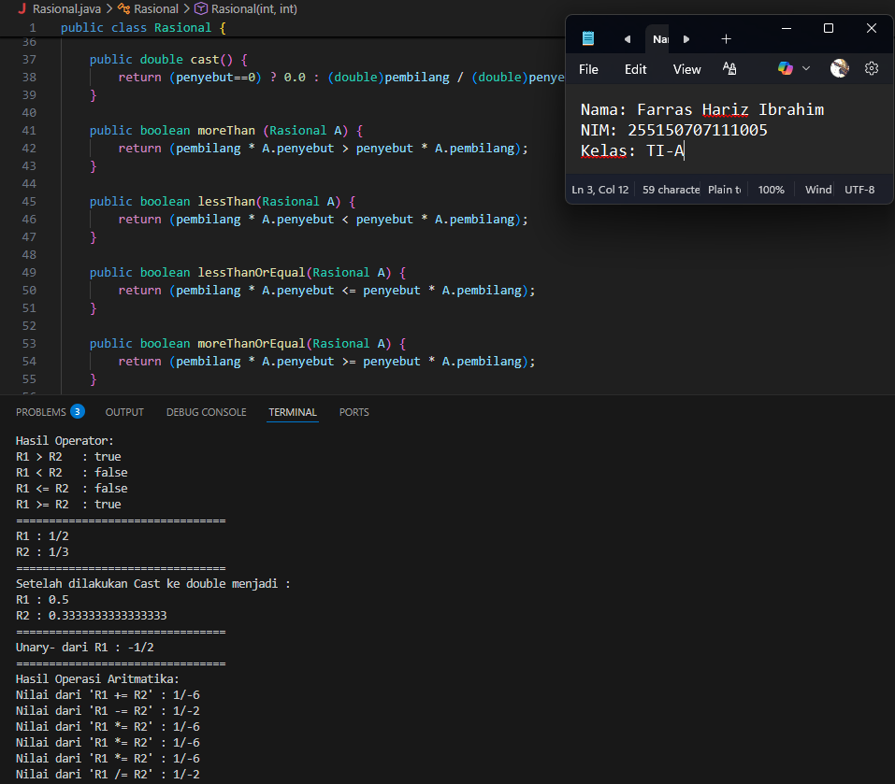
- Penjelasan
Pada soal ini diminta menambahkan method untuk operator. Saya cukup menyalin/ctrl+c ke method yang sudah ada sebelumnya yaitu moreThan, kemudian saya mengganti nama method dan tanda operatornya sesuai dengan instruksi soal. Setelah itu, method tersebut saya panggil di class RasionalDemo agar program dapat menampilkan hasil dan perbandingan yang diinginkan.

SOAL 3
- Soal
Ubah method sederhana pada baris 25 – 30 yang awalnya adalah menggunakan while menjadi for!

- Screenshot (outputnya + jgn lupa nama, nim, kelas)
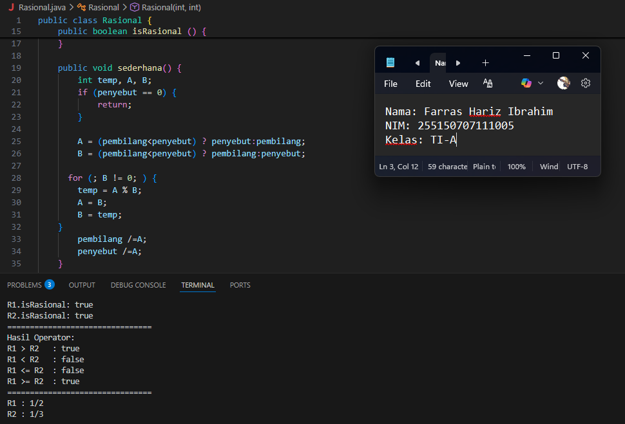

- Penjelasan
Pada soal ini kita diminta untuk mengubah perulangan while menjadi for, setelah kita ubah hasilnya tetap sama karena while(kondisi) pada dasarnya sama dengan for(; kondisi ;).
Perubahan ini dilakukan dengan mengosongkan bagian inisialisasi dan update pada for karena nilai variabel sudah ditentukan sebelum perulangan dimulai.

SOAL 4
- Soal
Tambahkan method untuk operasi -, * , / !

- Screenshot (outputnya + jgn lupa nama, nim, kelas)
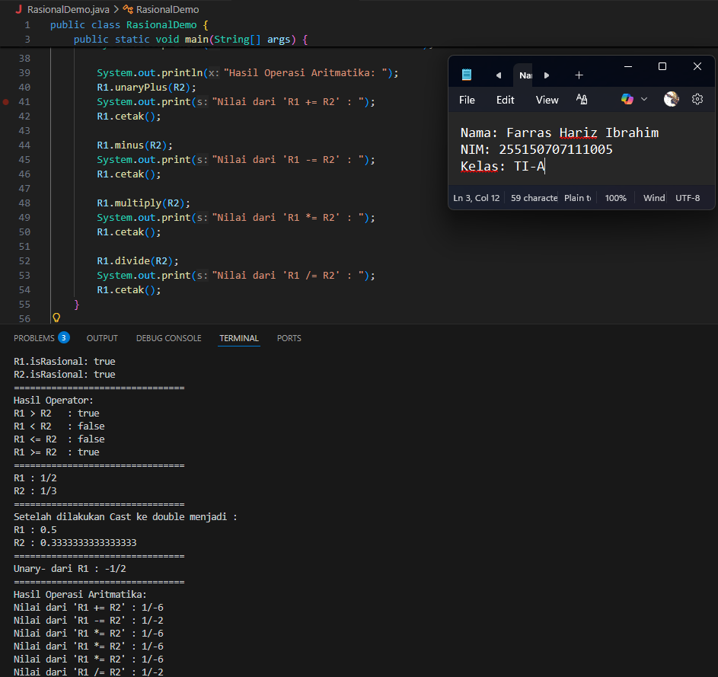

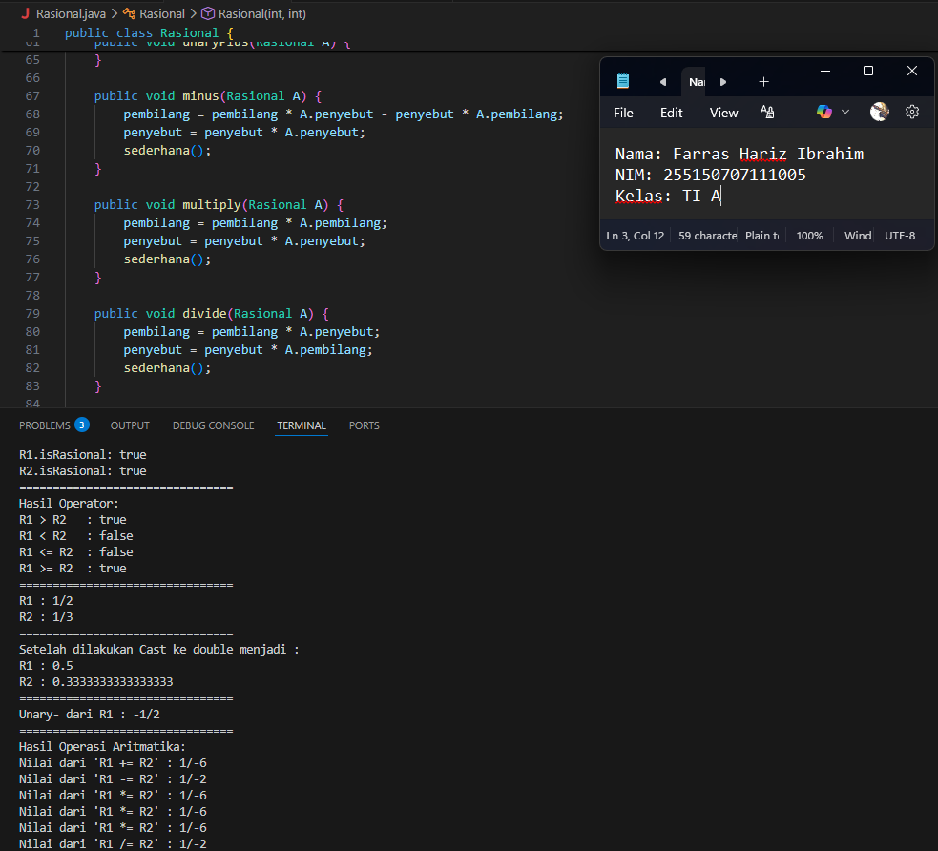
- Penjelasan
Pada soal ini, saya menggunakan method unaryPlus yang sudah ada sebagai referensi. Saya menyalin method tersebut, lalu mengubah operasinya sesuai dengan perintah soal. Untuk operasi pembagian, saya menerapkan konsep matematika yang membagi pecahan dengan cara mengalikan pecahan pertama dengan kebalikan dari pecahan kedua. Pada bagian output, saya menyesuaikan tampilan hasil dengan meniru format dari output unaryPlus. Saya juga mengganti pemanggilan method dengan operasi yang baru dibuat. Selain itu, saya menambahkan beberapa baris pemisah agar hasil yang ditampilkan lebih rapi dan mudah dibaca.

